persoonlijke groet

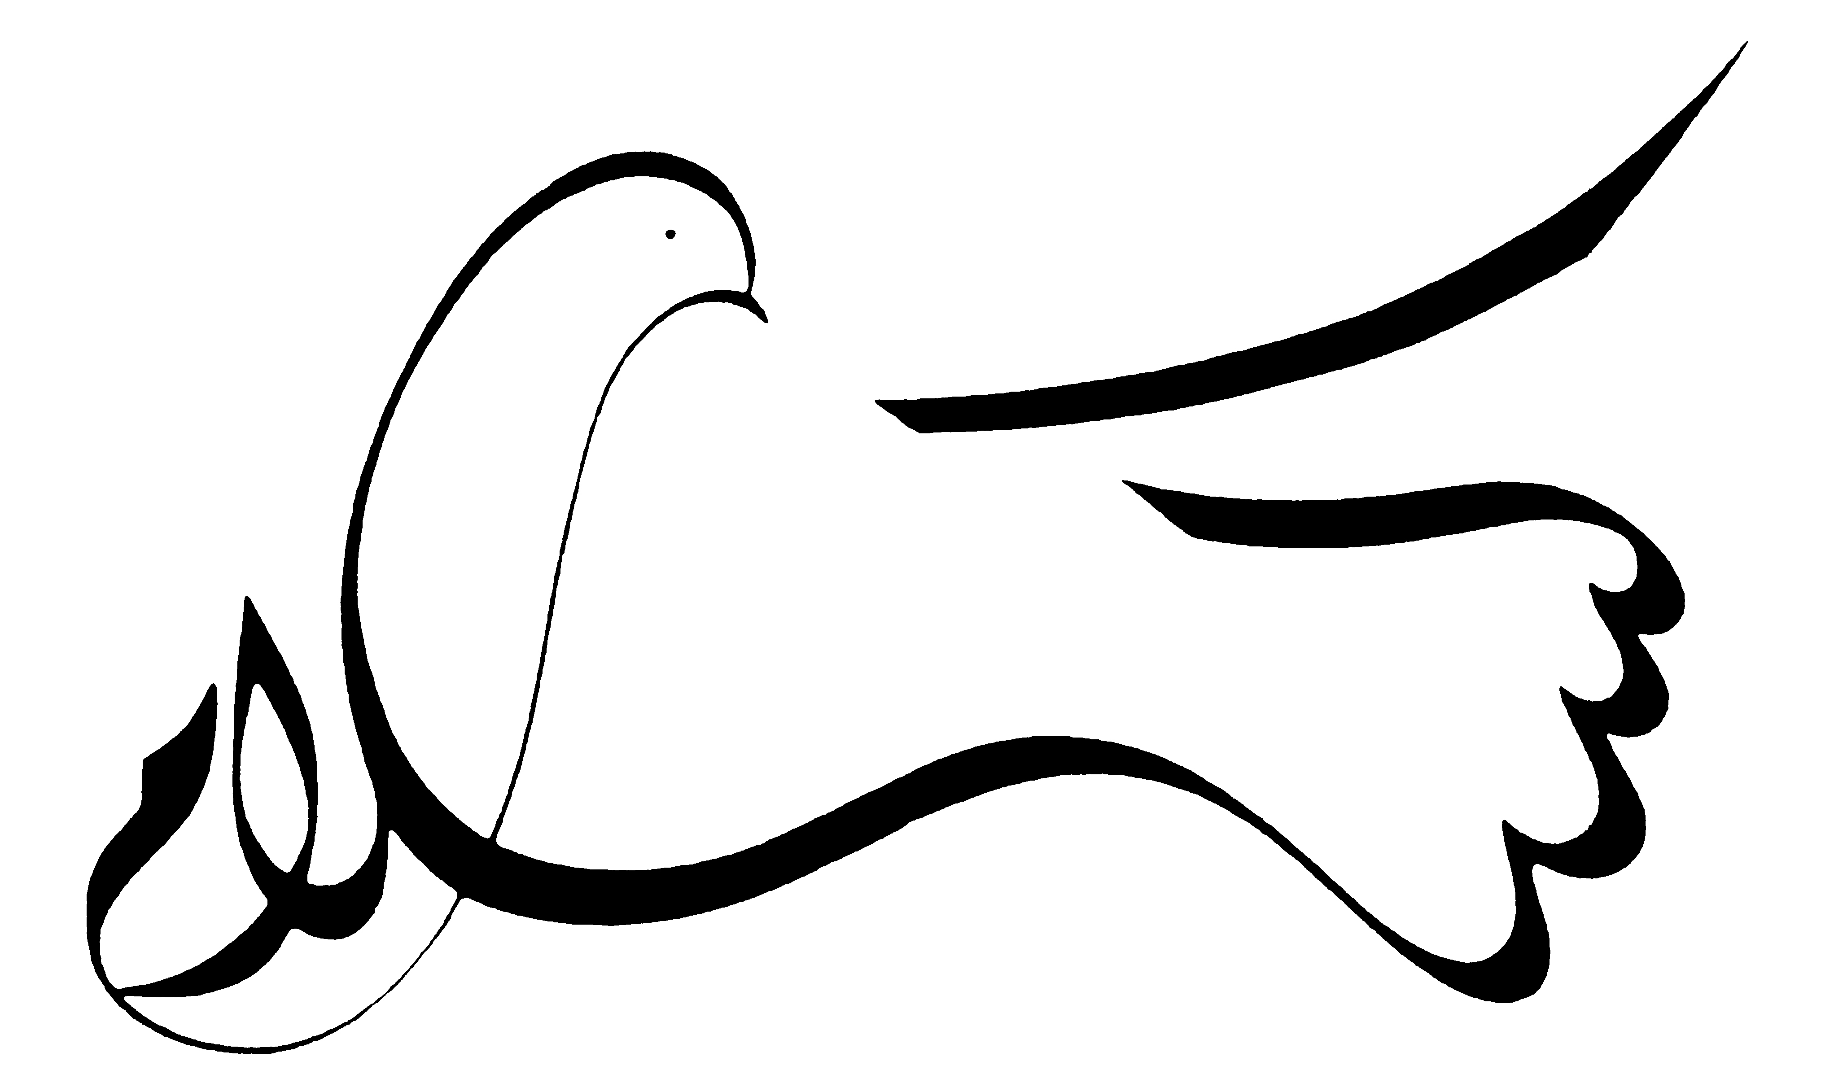

Gezegende vasten!

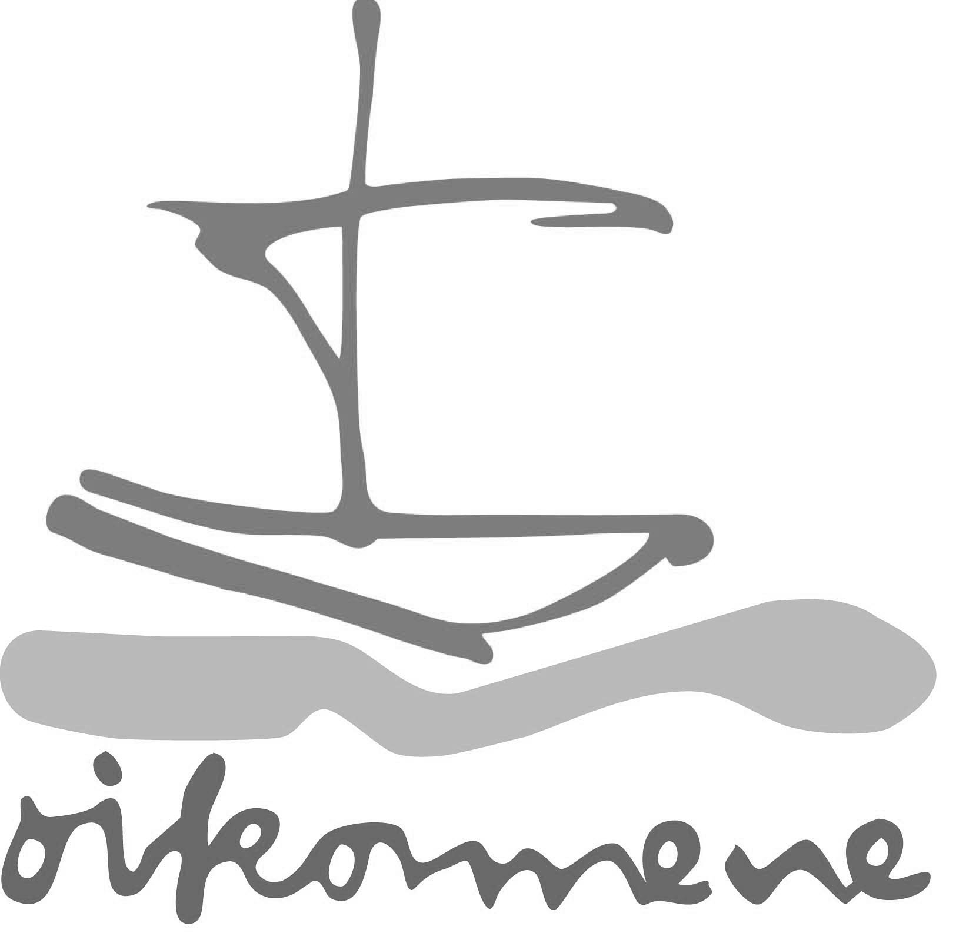

Amersfoort, mei 2018

Aan de moslimgemeenschappen in Nederland,
Dit jaar is het tien jaar geleden dat een groep van 138 internationaal erkende moslimgeleerden een brief schreef gericht aan alle kerken in de wereld. Daarin zeggen zij:
"Laat onze verschillen geen haat en onenigheid veroorzaken. Laten we met elkaar slechts wedijveren in oprechtheid en goede werken. Laten we elkaar respecteren, eerlijk, rechtvaardig en vriendelijk zijn voor elkaar en leven in oprechte vrede, harmonie en wederkerige welwillendheid."
In een ontmoeting tussen christenen en moslims georganiseerd door de Raad van Kerken op 24 april 2018 stond deze oproep centraal. Er is veel gebeurd in de afgelopen tien jaar. Negatieve, maar ook positieve dingen. We hebben van gedachten gewisseld over hoe we in de Nederlandse context samen vorm kunnen geven aan het wedijveren in goede daden, of zoals christenen het noemen: de liefde tot de medemens. Er zijn concrete afspraken gemaakt. Dit geeft aan dat de onderlinge relaties steeds meer groeien en dat we elkaar meer en meer vertrouwen. Het is onze gezamenlijke uitdaging om dit vertrouwen verder uit te bouwen, zeker in moeilijke tijden.
Wij wensen u graag een gezegende Ramadan toe.
Namens de Contactgroep Islam
Dr. Welmoet Boender
Namens de Raad van Kerken in Nederland
Drs. Dirk Gudde

